Дидактическая игра ««Рисование» осенними листьями»
Воспитатель: Рапаева Елена Борисовна

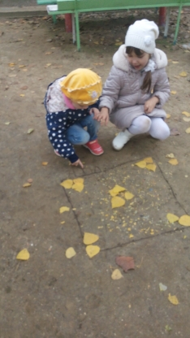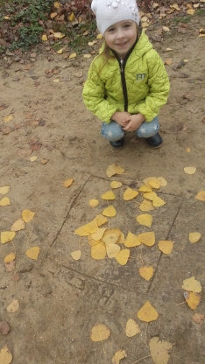
Группа: старшая
Место проведения: на участке, во время прогулки.
Цель: показать детям возможность создания узора из природного материала
( осенних листьев). Учить передавать пространственные представления (рядом, справа, слева, в середине). Вызывать желание создавать коллективные композиции из листьев.
Предварительная работа: чтение стихов, песен на осеннюю тему(«Танец осенних листьев» муз. А.Филиппенко, сл. Е.Макшанцевой). Наблюдение за осенними листьями – их красотой.
Материалы, инструменты, оборудование: красивые по форме и окраске листья разных деревьев и кустарников (клён, берёза, дуб, платан, тополь); палочки, стеки для лепки.
Ход игры
Дети собирают разноцветные листья, рассматривают их. Воспитатель спрашивает детей, что можно сделать из опавших листьев: гербарий, бусы. Воспитатель подводит детей к тому, что из сухих листьев можно сделать картины: наклеить их на картон, выложив красивый узор. А как сделать картину на участке? Дети объединяются в группы, и, нарисовав палочкой круг, квадрат, овал или любую другую форму, выкладывают узоры.

